**Module für eine Andacht mit Jugendlichen**

*von Stadtjugendpfarramt Gießen und Junge Kirche Gießen*

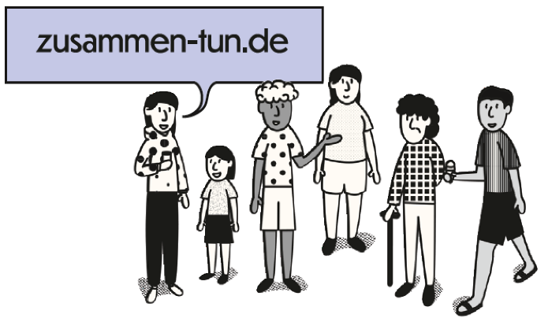**Ablauf Beispiel**

Begrüßung   
Lied

Impuls, Austausch  
Aktion  
Lied  
Gebet/Psalm  
Segen  
(Segenslied)

**Gebet**

Du, Gott des Trostes, wir denken an alle, die wir vermissen. Schenke Trost in traurige Herzen.  
Du, Gott der Hoffnung, wenn uns die Einsamkeit schwer wird, lass uns spüren, dass du an unserer Seite bist – selbst in dunklen Momenten.  
Du, Gott der Liebe, berühre uns, wenn wir uns ungeliebt fühlen, und lass uns diese Liebe weitergeben an andere, die sie brauchen.  
Du, Gott der Gemeinschaft, öffne Türen und Herzen, damit Menschen einander begegnen können, wo zuvor Leere war.  
Du, Gott des Hörens, schenke uns offene Ohren und Geduld für die, die in ihrer Einsamkeit schweigen und das Vertrauen, mit dir teilen zu können, was uns bewegt.  
Du, Gott der Freude, mache unsere schweren Gefühle leichter und unsere Gedanken sanfter. Lass uns die kleinen Wunder deutlich sehen und die kleinen Begegnungen spüren.  
Amen

**Interpretation von Psalm 23 (Quelle Junge Kirche Gießen)**  
Der Herr ist mein Hirte – ich habe alles, was ich brauche.

Er führt mich an einen Ort der Ruhe, wo meine Seele wieder atmen kann.

Er gibt mir neue Kraft und zeigt mir den richtigen Weg, Schritt für Schritt.

Auch wenn das Leben dunkel wird und die Angst mich einholt, bin ich nicht allein.

Er ist da, mit seiner Nähe, seinem Schutz, seinem Trost.

Er deckt einen Tisch für mich, selbst inmitten von Herausforderungen.

Seine Liebe überflutet mein Herz, seine Güte hört nie auf.

Mit ihm an meiner Seite werde ich niemals verloren sein.

Er bleibt mein Zuhause, jetzt und für immer.

**Impuls**

Als 99 Schafe sicher beisammen waren und nur eines fehlte, ließ der Hirte alles zurück, um es zu suchen. Das kleine, verlorene Schaf – gefunden, getragen, geliebt. Egal, wie klein oder allein du dich fühlst, Gott wird dich niemals aufgeben.

Erschöpft und verzweifelt saß Elia unter dem Strauch in der Wüste. Die Hitze drückend, die Einsamkeit schwer. Müde und durstig – nach Wasser, nach Trost. Doch Gott war da. Nicht laut, nicht gewaltig, sondern sanft und leise. Ein Flüstern, das stärkte.

Mehr als nur Wasser schenkte Jesus der Frau am Brunnen. Sie, die immer abseits stand. Die keine Gemeinschaft fand. Die Ausgegrenzte. Doch in Jesu Augen wurde sie gesehen, erkannt – und mit lebendigem Wasser beschenkt.

`Wohin du gehst, dorthin will auch ich gehen. Wo du bleibst, da bleibe ich bei dir.‘ Das sagte Rut zu Noomi, ihrer Schwiegermutter. Eine Liebe, die treu bleibt. Eine Verbundenheit, die niemanden allein zurücklässt.

Immer wieder lud Jesus die Ausgestoßenen an seinen Tisch ein. Die Kranken fanden Hoffnung, die Verlorenen eine Heimat. Er heilte nicht nur ihre Wunden, sondern gab ihnen Würde und einen Platz in der Gemeinschaft.

Jesus fragte immer erst „Was willst du, dass ich dir tue?“. Deine Bedürfnisse zählen und haben Raum, du verdienst Hilfe so, wie du sie brauchst und Menschen, bei denen du benennen kannst, was dir guttut.

So ist Gott. Er will dich nicht allein lassen. Er sieht dich, begleitet dich, stärkt dich und tröstet dich.

Und doch kennt auch Gott die Einsamkeit. Am Kreuz rief Jesus: „Eli, Eli, lama sabachthani?“ – „Mein Gott, mein Gott, warum hast du mich verlassen?“ Worte, die von tiefer Verlassenheit zeugen.

Manchmal fühlen wir uns verloren, wie ein Schaf, das den Weg nicht mehr findet. Oder erschöpft wie Elia in der Wüste, als wäre nichts mehr übrig, was uns Kraft gibt. Vielleicht spüren wir auch, wie die Frau am Brunnen, dass uns ein Platz fehlt – ein Platz, wo wir angenommen sind, so wie wir sind. Oder wir sind unter vielen und dennoch unverstanden und schmerzhaft allein. Manchmal lieben wir und vermissen, bis dass das Herz schmerzt. Mit manchen Gefühlen, Erfahrungen oder dem, wie wir sind, werden wir nicht gesehen und unterstützt.

Einsamkeit ist schwer zu tragen.

Gott spürt, was du manchmal spürst. Mit Gott kannst du es teilen. Und viele Menschen spüren, was du manchmal spürst. Darin bist du nicht allein.

Wie können wir uns als Menschen zusammentun? Und wobei? Was können wir alles zusammen tun? Wo wünschst du dir jemanden dabei?

**Austausch** *In Kleingruppen mit Nachbar*innen*

Welche Erfahrungen hast du damit neue Menschen zu treffen, Freundschaften zu pflegen oder um Hilfe zu bitten? Wie kannst du dich mit anderen zusammentun?

- oder -

Bist du einsam? Wie fühlt sich Einsamkeit an? Was hilft gegen Einsamkeit?

- oder -

Kennst du Menschen, die einsam sind? Bist du es selbst? Wie kannst du Menschen unterstützen?

- oder -

Wie erlebst du Kirche im Thema Einsamkeit? Wie kann Kirche dabei helfen, sich weniger einsam zu fühlen?

**Aktionen und Ideen**  
Jede*r schreibt liebe Worte oder einen stärkenden Vers auf einen Zettel. Zettel werden eingesammelt und dann beim Gehen wieder ausgeteilt, sodass jede*r einen Zuspruch erhält.

Zeit, eine Postkarte an einen Menschen zu schreiben, die dann vom Andachtsteam versendet wird. Dafür eignen sich z.B. die Postkarten zur aktuellen Impulspost-Kampagne. Optional kann die Karte auch ans Team versendet werden, das dann antwortet.

Ein persönlicher Segen durch das Andachtsteam während einer Gebetszeit mit ruhiger Musik unterlegt. Es kann eine weitere Station geben mit dem Angebot, eine Kerze für jemanden oder für ein persönliches Gebet anzuzünden oder einen Stein abzulegen für das Schwere und die Einsamkeit.

**Segen**

*Für den Segen stellen sich alle im Kreis wenn möglich, sonst in Reihen oder kleinen Gruppen. Die linke Hand wird nach vorne ausgestreckt mit der Handfläche nach oben um den Segen zu empfangen, die rechte Hand auf die Schulter der Person nebenan gelegt (mit Konsens, bitte vorher nachfragen).*

Gott sieht dich, liebt dich und erkennt dein Herz. Gott segnet dich. Gott segne dein Denken und Fühlen, dein Lachen und Weinen, dein Hoffen und Zweifeln, deine Fragen und Antworten. Sei gesegnet an jeden Tag und werde zum Segen für alle, denen du begegnest. Amen

**Lieder**

You say – Lauren Daigle

Gravur – Jonnes

Ich berge mich – Arne Kopfermann

Das wünsch ich dir EG+66

Anker in der Zeit EG+93

You are my hiding place EG+101  
Aufstehn, aufeinander zugehn